INSTRUKSIES EN INLIGTING AAN KANDIDATE

Lees die volgende sorgvuldig deur voordat die vrae beantwoord word:

1.  2.  3.  4.  5.  6.  7.  8. | Beantwoord AL die vrae.  Skryf AL die antwoorde in die ANTWOORDEBOEK.  Nommer die antwoorde presies soos die vrae genommer is.  Begin elke vraag se antwoord bo-aan ‘n nuwe bladsy.  Alle tekeninge moet met potlood gemaak word en byskrifte met ink.  Sakrekenaars mag gebruik word.  Skryf netjies en leesbaar.  Die diagramme is nie noodwendig volgens skaal geteken nie.

AFDELING A

VRAAG 1

1.1 | Verskeie moontlike antwoorde word vir elke vraag verskaf. Dui die korrekte antwoord aan deur slegs die letter langs die vraagnommer neer te skryf.

 | 1.1.1 | Watter EEN van die volgende is betrokke by die sensasie van reuk?

 |  | A  B  C  D | Proprioreseptore  Olfaktoriese reseptore  Fotoreseptore  Termoreseptore

 | 1.1.2 | Versiendheid by bejaardes is te wyte daaraan dat die ...

 |  | A  B  C  D | ooglens dof raak.  oogbal vergroot.  oogbal verkort.  elastisiteit van die lens verminder.

 | 1.1.3 | Otoliete is ...

 |  | A  B  C  D | beentjies in die middeloor.  gemoeid met gehoor.  dele van die olfaktoriese selle.  betrokke by die handhawing van die ewewig van die liggaam.

 | 1.1.4 | Watter EEN van die volgende stellings is korrek?

 |  | A  B  C  D | Stimuli is veranderinge in die interne en eksterne omgewing.  Sensoriese organe reageer direk op senu-impulse.  Effektore is sensoriese selle wat stimuli ontvang.  Reseptors is spiere en kliere wat op stimuli reageer.

 | 1.1.5 | Watter EEN van die volgende is ‘n funksie van die serebrospinale vloeistof? Dit …

 |  | A  B  C  D | gelei impulse na en van die brein.  beskerm die delikate strukture van die brein en rugmurg.  skei die brein en rugmurg.  verseker ‘n konstante druk slegs rondom die brein.

Vrae 1.1.6 en 1.1.7 verwys na die onderstaande grafiek. Die grafiek toon die verband tussen liggaamstemperatuur en lugtemperatuur van 'n endoterm en 'n ektoterm oor ‘n 24 uur-tydperk aan.
39

37

35

33

31

29

27

25

23

21

19

17

15

13

11
07:00 11:00 15:00 19:00 23:00 03:00 07:00
Temperatuur (ºC)
lugtemperatuur
Tyd (uur)

 | 1.1.6 | Om die aangetoonde liggaamstemperatuur op die grafiek by 15:00 te bereik, sal die gedrag van die reptiel soos volg wees:

 |  | A  B  C  D | Skuil onder rotse  Bak in die son  Grawe homself in die grond in  Uitermate hyging

 | 1.1.7 | Die liggaamstemperatuur van 'n endotermiese dier teen 03:00 is…

 |  | A  B  C  D | 14°C  17°C  33°C  37°C

 | 1.1.8 | Onder normale omstandighede speel die niere ‘n belangrike rol in die handhawing van homeostase met betrekking tot ...

 |  | A  B  C  D | osmoregulering.  bloedvoorsiening.  glukosekonsentrasie.  deaminering.

 | 1.1.9 | Watter orgaan produseer endokriene en eksokriene afskeidings?

 |  | A  B  C  D | Byniere  Pankreas  Skildklier  Lewer

 | 1.1.10 | ‘n Oormaat waterstofione (H⁺) in die nier veroorsaak ‘n ... bloed pH.

 |  | A  B  C  D | baie alkaliese  effens alkaliese  effens suur  neutrale (10 x 2) |  | (20)

1.2 | Gee die korrekte biologiese term vir elk van die volgende beskrywings.  Skryf slegs die term langs die relevante vraagnommer neer.

 | 1.2.1 | Die deel van die brein wat kardiovaskulêre aktiwiteite beheer

 | 1.2.2 | Die hormoon wat die metabolismetempo beheer

 | 1.2.3 | ’n Vetagtige struktuur wat ‘n akson isoleer

 | 1.2.4 | Die proses wat snags plaasvind by sommige blare in toestande van hoë humiditeit en verhoogde worteldruk

 | 1.2.5 | Die druk wat ontstaan in ’n plantselvakuool as gevolg van endosmose

 | 1.2.6 | Die vermoë van 'n oplossing om water deur 'n differensieel deurlatende membraan op te neem

 | 1.2.7 | Die vloeistof wat na die bloed dreineer vanaf blindeindigende vate in mense

 | 1.2.8. | Die toestand van onaktiwiteit van diere gedurende lang periodes met koue temperature

 | 1.2.9 | ’n Gekristalliseerde organiese verbinding, verkry vanaf aminosure wat soms opbou as nierstene

 | 1.2.10 | ’n Sterk membraan van bindweefsel wat die nier beskerm |  | (10)

1.3 | Pas die inligting in KOLOM II by die woord/term in KOLOM I deur die korrekte letter langs die ooreenstemmende vraagnommer neer te skryf.

 | 1.3.1  1.3.2  1.3.3  1.3.4  1.3.5 | KOLOM I  Epidermis  Dendriet  Xileem  Glukose  Pia mater | A  B  C  D  E  F  G  H  I  J | KOLOM II  Delikate membraan met vervlegte bloedvate  Die laag in die vel wat sweetkliere bevat  Passief geherabsorbeer deur die niere  Weefsel verantwoordelik vir die vervoer van glukose  Uitgroeisels wat impulse na die selliggaam van 'n neuron vervoer  Aktief afgeskei deur ‘n nefron  Die laag in die vel waaruit hare ontwikkel  Lang verlengings van die selliggaam van 'n neuron  Weefsel sonder lewende inhoud  Buitenste dik membraan wat die brein omring
 | (5x2) |  |  |  |  | (10)

1.4 | Dui aan of elk van die frases in KOLOM II op slegs A, slegs B, beide A en B of op geen in KOLOM I van toepassing is. Skryf slegs A alleen, B alleen, A en B of geen langs die toepaslike vraagnommer neer.

 | KOLOM I | KOLOM II
1.4.1 | A - Kopsenuwees  B - Rugsenuwees | Perifere senuweestelsel
1.4.2 | A - Serebellum  B - Serebrum | Speel sokker
1.4.3 | A - Rugmurg  B - Serebellum | Respiratoriese sentrum

 | (3 x 2) |  | (6)

1.5 | Bestudeer die onderstaande diagram en voltooi die paragraaf deur die ontbrekende woorde in te vul. Skryf die antwoord langs die vraagnommer neer.

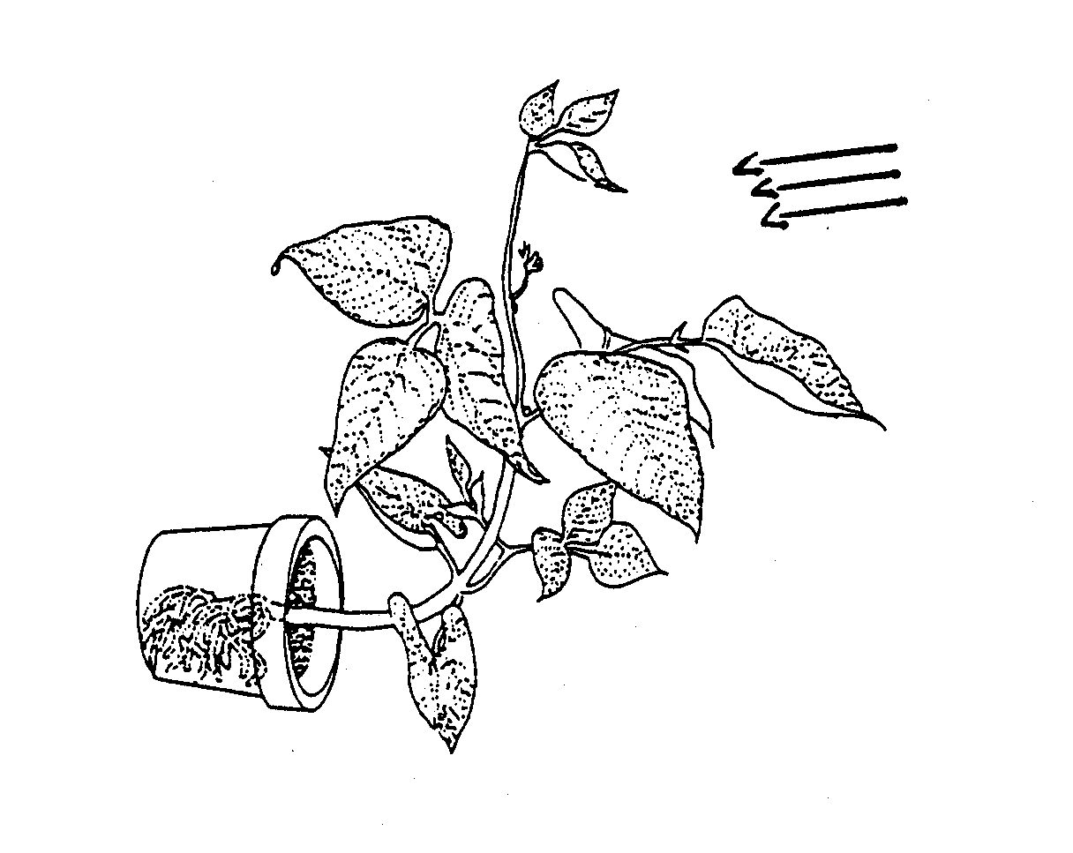
ligbron

 | Wanneer die bostaande plant lig ontvang slegs vanaf een rigting sal die hormoon 1.5.1 na die 1.5.2 kant beweeg. Die hoër konsentrasie van hierdie hormoon veroorsaak sel 1.5.3, terwyl groei aan die teenoorgestelde kant 1.5.4 word. Die gevolg van hierdie oneweredige groei veroorsaak 'n 1.5.5 van die stingel na die lig. Hierdie verskynsel staan bekend as positiewe 1.5.6. 1.5.7 is die groeireaksie van 'n plantorgaan op 'n gravitasiestimulus.  In wortels word hierdie hormoon geproduseer in die apikale 1.5.8 van 'n wortelpunt. |  | (8)

1.6 | Elk van die onderstaande diagramme toon die resultate van eksperimente. In elke diagram is een deel óf verkeerd geteken óf verkeerd benoem. Skryf die nommer van die verkeerde byskrif / deel neer en gee ’n gepaste byskrif óf beskryf hoe dit reggestel kan word.

 | 1.6.1  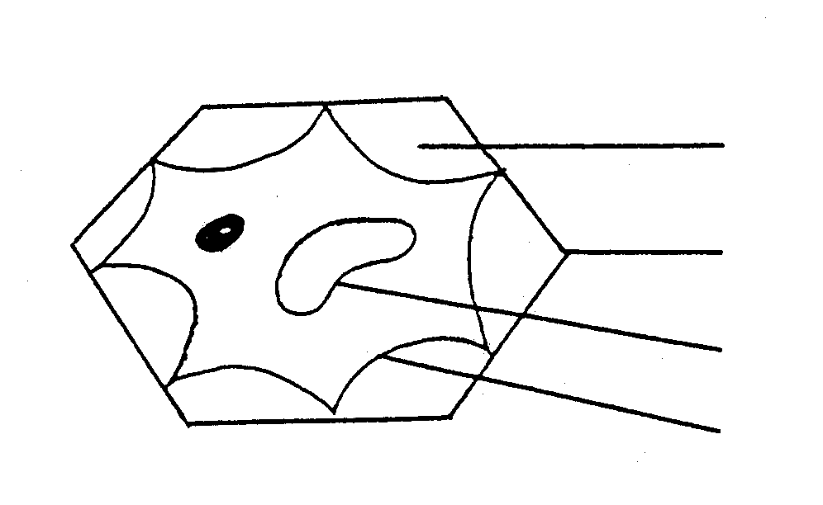 | 1 sitoplasma  2 selwand  3 tonoplas  4 selmembraan  5 'n Gedeeltelike geplasmoliseerde plantsel
 | 1.6.2 | 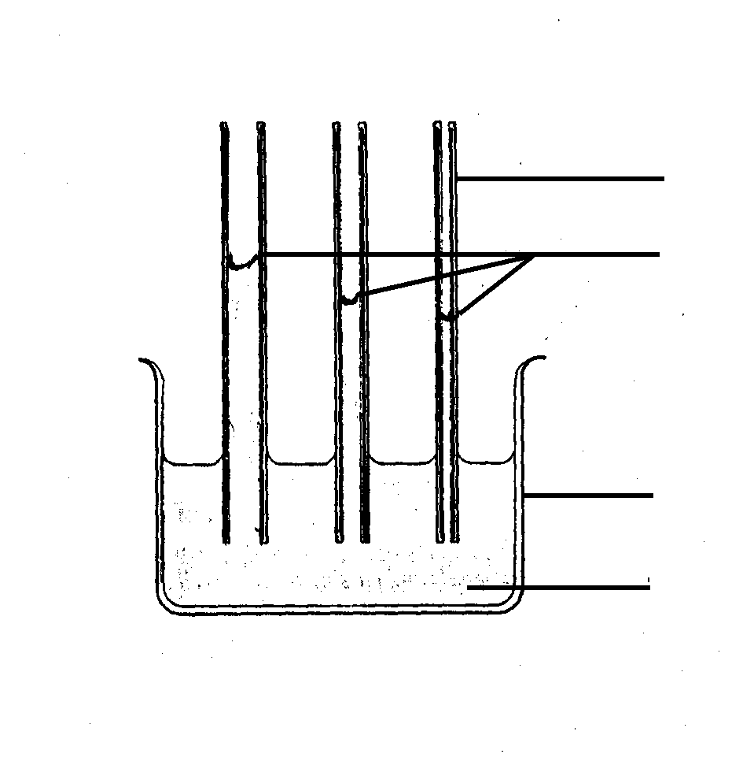

1 glasbuis

2 vlakke van water

3 glasbeker

4 water

5 Eksperiment om kapillariteit te illustreer

1.6.3

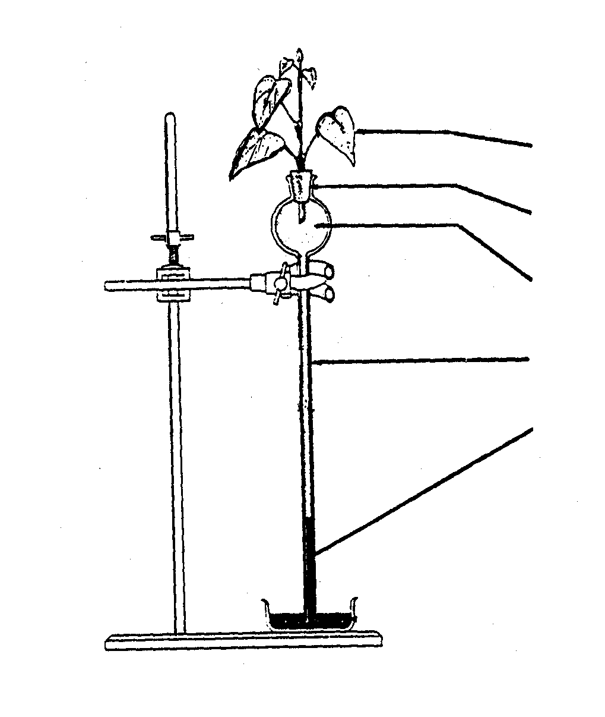

1 takkie met blare
2 rubberprop

3 gliserien

4 langbeentregter

5 kwik

6 Eksperiment om transpirasiesuigkrag te illustreer

 |  | (3 x 2)  TOTAAL AFDELING A: |  | (6)  60

AFDELING B

VRAAG 2

2.1 | Bestudeer die onderstaande diagram en beantwoord die vrae:
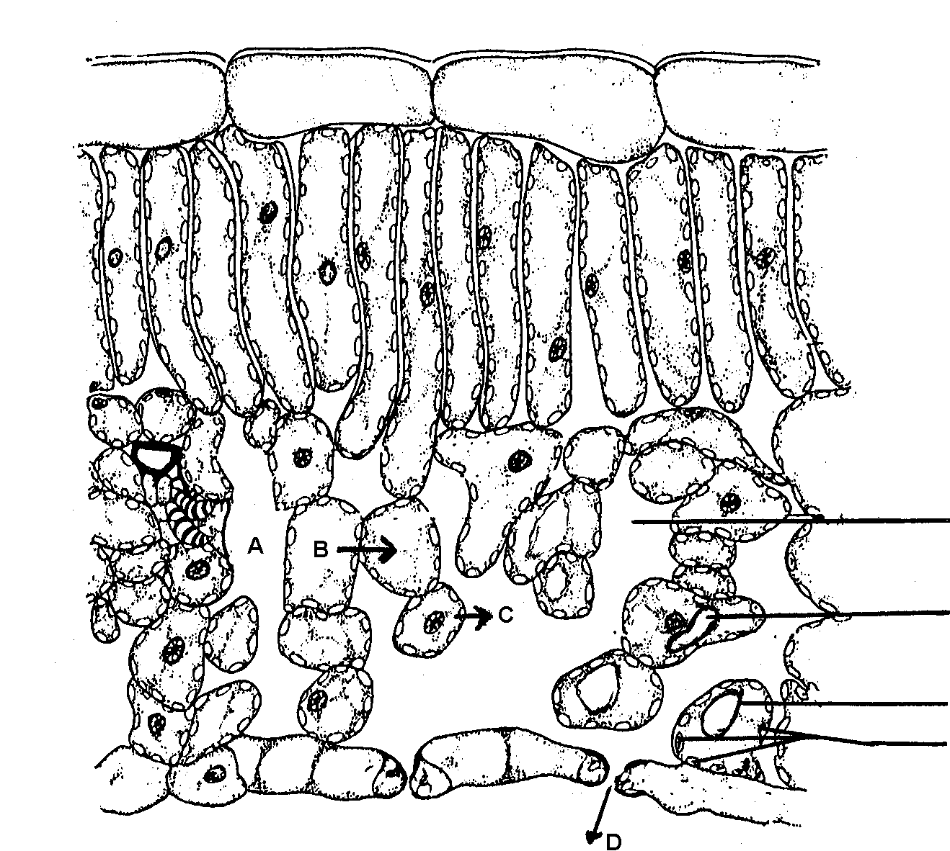

1

2

3
4

2.1.1  2.1.2  2.1.3 | Benoem dele 1 tot 4.  Noem die proses hoofsaaklik verantwoordelik vir die beweging van water vanaf die wortel na A.  Noem prosesse B, C en D respektiewelik. |  |  | (4)  (2)  (3)
2.1.4 | (i)  (ii) | Noem die apparaat waarmee die tempo van proses D in ‘n laboratorium bepaal kan word.  Hoe word die tempo deur die apparaat in VRAAG 2.1.4 (i) bepaal? |  | (1)  (3)
2.1.5  2.1.6  2.1.7  2.1.8 | Teken ‘n benoemde diagram van die apparaat wat gebruik kan word om proses B eksperimenteel te illustreer.  Verduidelik die resultaat van die eksperiment in VRAAG 2.1.5 in terme van waterpotensiaal.  Tabuleer VIER verskille in die struktuur van die orgaan in die diagram hierbo geïllustreer, in mesofiete en xerofiete. (4 x 2)  Verduidelik hoe proses C tydens reëntoestande beïnvloed sal word. |  |  | (7)  (4)  (8)  (3)  (35)

VRAAG 3

3.1 | Bestudeer die onderstaande tabel wat die tempo van waterabsorpsie deur wortels en die tempo van transpirasie deur blare illustreer:

TYD | A  Tempo van waterabsorpsie (m per uur) | B  Tempo van transpirasie  (m per uur)
06:00  08:00  10:00  12:00  14:00  16:00  18:00 | 1,5  1,5  3,2  4,5  5,7  7,6  8,0 | 0,5  2,0  4,5  6,0  7,4  9,3  5,5

 | 3.1.1  3.1.2  3.1.3  3.1.4  3.1.5 | Teken lyngrafieke op dieselfde assestelsel om die resultate te illustreer. Benoem hulle A en B.  Voeg ‘n nuwe lyn op die grafiek by wat die transpirasietempo, wat jy verwag as ‘n wind tydens die eksperiment waai, verteenwoordig.  Deur die inligting in die tabel te gebruik, dui die tyd aan wanneer die son opkom. Gee 'n rede vir die antwoord.  Wanneer vind maksimum transpirasie plaas?  Is daar 'n netto verlies of netto wins van water by die plant tussen 06:00 – 18:00? Toon berekenings. |  | (6)  (2)  (2)  (1)  (4)

3.2 | Die diagram hieronder toon die nier en geassosieerde strukture. Die tabelle, A en B, toon die persentasies van sekere komponente aan wat in sekere strukture van die nier gevind word.

A
Komponent | Konsentrasie %
ureum | 0,03
glukose | 0,10
aminosure | 0,05
soute | 0,72
proteïene | 8,00

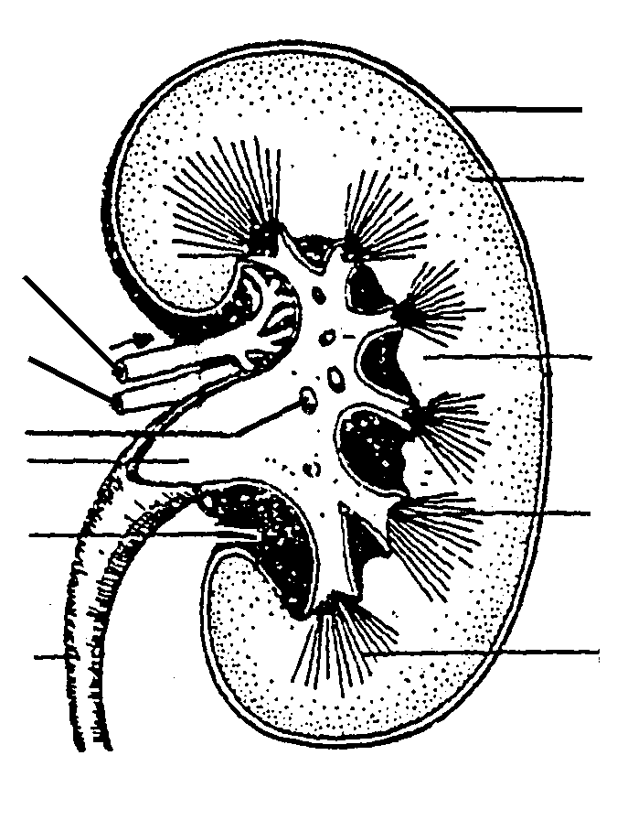

11

10
9
8

7

6
1

2

3

4

5

B
Komponent | Konsentrasie %
ureum | 2,00
glukose | 0,00
aminosure | 0,00
soute | 1,50
proteïene | 0,00

 | 3.2.1  3.2.2  3.2.3  3.2.4 | Benoem dele 4, 5 en 8.  Noem EEN plek waar die inhoud van B gevind kan word. Verduidelik die antwoord.  Watter struktuur in die diagram kan met tabel A geassosieer word? Gee redes vir die antwoord.  In watter nommers op die diagram word die volgende aangetref: |  | (3)  (4)  (4)

 |  | (i)  (ii)  (iii) | Buise van Bellini  Liggaampies van Malpighi  Boog van Henlé |  | (1)  (1)  (1)

 | 3.2.5 | Verduidelik hoe die niere verseker dat ‘n persoon nie op ‘n warm dag dehidreer nie. |  | (6)  (35)

VRAAG 4

4.1 | Wanneer 'n persoon se niere nie in staat is om te funksioneer as gevolg van siekte of 'n besering nie, moet die bloed kunsmatig skoongemaak word deur dialise. Een metode van dialise is die gebruikmaak van 'n kunsmatige niermasjien soos deur die onderstaande diagram aangetoon:

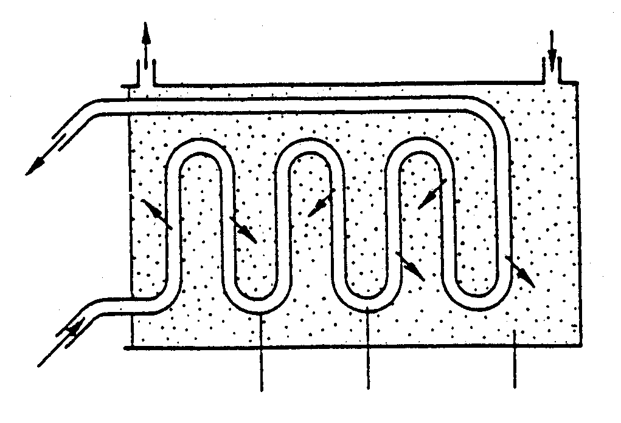
badvloeistof
badvloeistof
bloed na pasiënt
bloed vanaf pasiënt
buis A bloed badvloeistof

 | 4.1.1  4.1.2  4.1.3  4.1.4  4.1.5 | Watter spesifieke eienskap moet die wand van buis A besit?  Waarom is buis A eerder gekronkel as reguit?  Noem EEN bestanddeel van die bloedplasma wat nie deurbeweeg na die badvloeistof nie.  Noem TWEE bestanddele, behalwe soute, wat deurbeweeg na die badvloeistof.  Verduidelik waarom die vloeistof in die bad alreeds noodsaaklike soute moet bevat voordat dit die masjien binnegaan. |  | (1)  (2)  (1)  (2)  (2)

4.2 | Teken ’n benoemde diagram van die liggaampie van Malpighi. |  | (8)

4.3 | Bestudeer die grafiek hieronder wat O₂-verbruik by verskillende omgewingstemperature illustreer en beantwoord die vrae wat volg:

6
4
2
ektoterm
Suurstofverbruik
(arbitrêre eenhede)

endoterm

10 20 30 40
Omgewingstemperatuur (ºC)

 | 4.3.1  4.3.2  4.3.3  4.3.4 | Verduidelik waarom ektotermiese diere minder suurstof gebruik by lae omgewingstemperature.  Watter EEN van die groepe organismes op die grafiek, gebruik meer van sy eie energie om liggaamstemperatuur te reguleer.  Verduidelik jou antwoord in VRAAG 4.3.2.  By watter omgewingstemperatuur sal endotermiese organismes die minste energie verbruik vir termoregulering? Gee ’n rede vir die antwoord. | (3)  (1)  (3)  (3)

4.4 | Strukture in die oor reageer op skielike veranderinge in die liggaamsposisie. Noem TWEE strukture in die oor en verduidelik EEN manier hoe elk van die genoemde strukture op sulke veranderinge reageer. |  | (4)

4.5 | Verduidelik die gevolge van die volgende abnormaliteite in die menslike liggaam:

 | 4.5.1 | Verstopping van die buis van Eustachius |  | (3)

 | 4.5.2 | Vergroeide gehoorbeentjies |  | (2)  (35)

 | TOTAAL AFDELING B: |  | 105

AFDELING C

VRAAG 5

5.1 | Die diagram hieronder illustreer twee seuns wat net na sononder krieket speel:

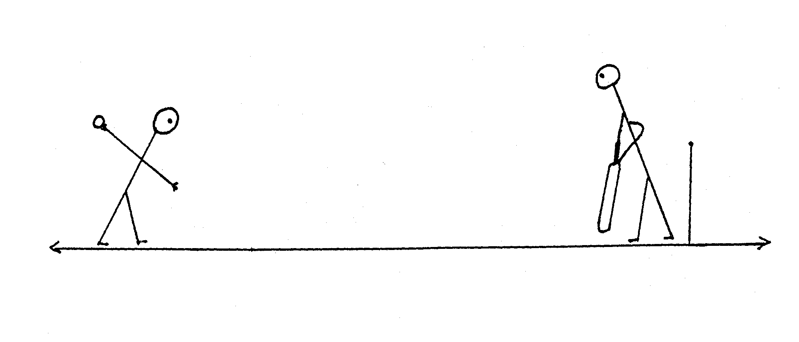
bouler22 mkolwer

 | 5.1.1 | Hoe slaag die kolwer daarin om sy oë op die bal gefokus te hou vandat die bal die bouler se hand verlaat, totdat hy die bal slaan? |  | (8)

 | 5.1.2 | Die tabel hieronder toon die voorkoms van die seuns se pupille aan:

Tyd van dag | Deursnee van pupil(mm)
15:00  17:00  19:00 | 2,0  2,4  3,8

 |  | (i) | Gee die deursnit van die pupille van die kolwer teen 19:00. |  | (2)

 |  |  | (ii)  (iii) | Verduidelik hoe die veranderinge in die pupille van die kolwer teweeggebring word.  Waarom word die veranderinge waarna in VRAAG 5.1.2 (ii) verwys word as 'n refleksaksie beskou? |  | (5)  (2)
5.2 | Verduidelik hoed ’n persoon wat hardloop en skielik deur ’n sissende slang skrikgemaak word, sal reageer.  Inhoud: 15  Sintese: 3 |  |  |  |  | (18)
 | TOTAAL AFDELING C:  GROOTTOTAAL: |  |  |  |  | 35  200

